Estado do Rio Grande do Norte
Câmara Municipal do Natal – Palácio Padre Miguelinho
GABINETE DA VEREADORA NINA
EMENDA MODIFICATIVA AO PROJETO DE LEI Nº 477/2022 – LEI ORÇAMENTÁRIA ANUAL – LOA 2023

Art. 1° - Reserva recursos na Ação: 15.122.001.2611 - ADMINISTRAÇÃO DE RECURSOS HUMANOS, com o objetivo de garantir os recursos necessários para REAJUSTE DOS SERVIDORES DA SEMURB, conforme quadro demonstrativo a seguir.

ÓRGÃO RESPONSÁVEL | SECRETARIA MUNICIPAL DO MEIO AMBIENTE E URBANISMO - SEMURB
AÇÃO | 15.122.001.2611 - ADMINISTRAÇÃO DE RECURSOS HUMANOS
OBJETIVO | REAJUSTE DOS SALÁRIOS DOS SERVIDORES DA SEMURB
VALOR | O que for necessário para o reajuste dos salários dos servidores da SEMURB

Art. 2° - A alocação de recursos de que trata o art. 1° será advinda das seguintes despesas:

ÓRGÃO RESPONSÁVEL | SECRETARIA MUNICIPAL DO MEIO AMBIENTE E URBANISMO
AÇÃO | 15.122.001.2611 - ADMINISTRAÇÃO DE RECURSOS HUMANOS
VALOR | R$ 16.655.000,00

Sala de Sessões, 25 de novembro de 2022
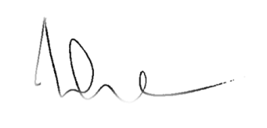
______________________________
NINA
Vereadora - PDT

